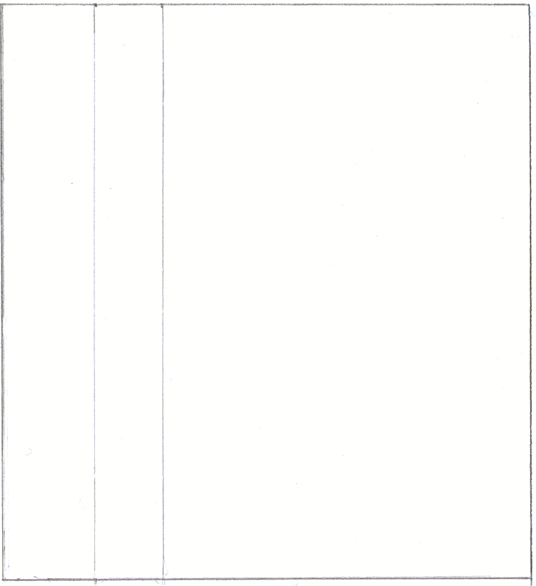
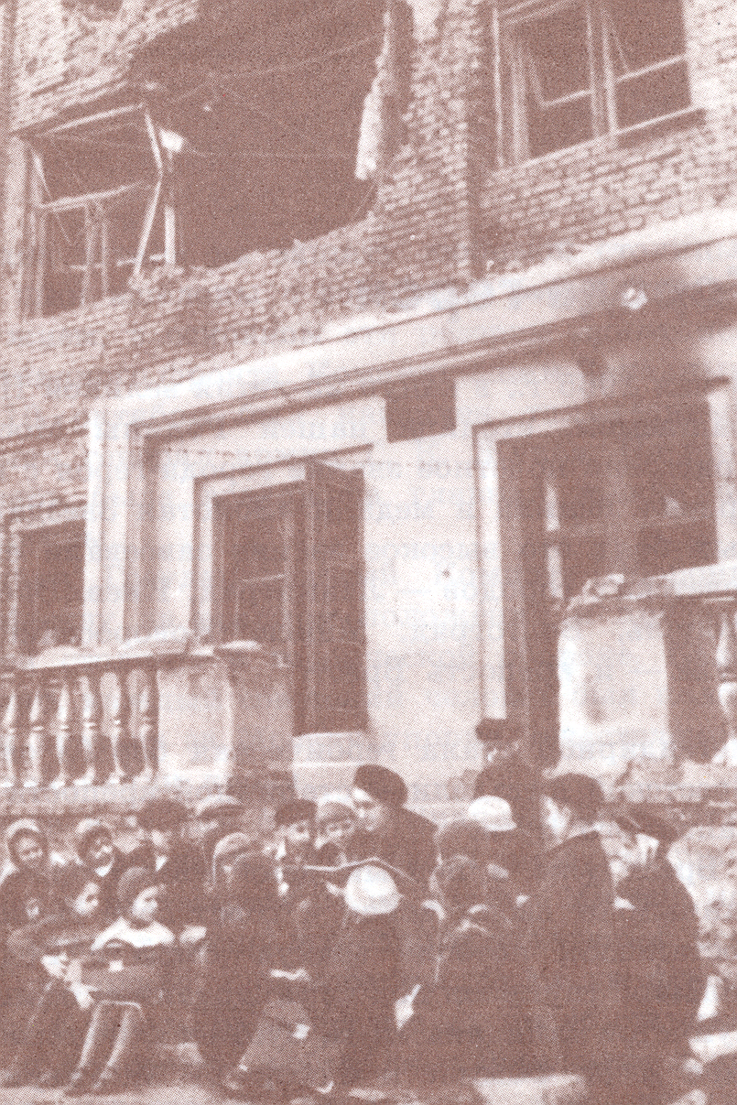


М. И. Хорев
90 - й
ПСАЛОМ
А 32 К
90 - й ПСАЛОМ
М. И. Хорев
А32К
90
Беседа
А 32 К

